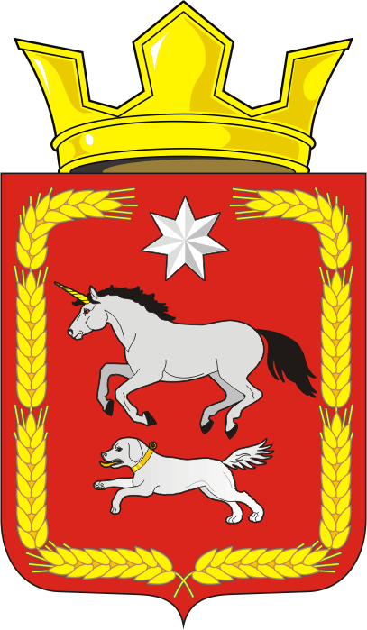

АДМИНИСТРАЦИЯ КАИРОВСКОГО СЕЛЬСОВЕТА
САРАКТАШСКОГО РАЙОНА ОРЕНБУРГСКОЙ ОБЛАСТИ

П О С Т А Н О В Л Е Н И Е
____________________________________________________________________

07.03.2023 с. Каировка № 17-п

Об утверждении протокола публичных слушаний

В соответствии с Федеральным законом от 06.10.2003 № 131-ФЗ «Об общих принципах организации местного самоуправления в Российской Федерации», Положением об организации и проведении публичных слушаний или общественных обсуждений в сельском поселении Каировский сельсовет Саракташского района Оренбургской области, утвержденным решением Совета депутатов Каировского сельсовета от 12.10.2022 № 96, руководствуясь статьёй 16 Устава муниципального образования Каировский сельсовет Саракташского района Оренбургской области:

1. Утвердить протокол публичных слушаний, состоявшихся 06.03.2023 по обсуждению проектов Решений Совета депутатов:
- «Об исполнении бюджета муниципального образования Каировский сельсовет Саракташского района Оренбургской области за 2022 год»;
- «О внесении изменений в Правила благоустройства территории муниципального образования Каировский сельсовет Саракташского района Оренбургской области».

2. Контроль за организацией исполнения настоящего постановления оставляю за собой.

3. Постановление вступает в силу после его обнародования и подлежит размещению на официальном сайте муниципального образования Каировский сельсовет в сети «Интернет».

Глава сельсовета А.Н.Логвиненко

Разослано: прокуратуре района, на сайт администрации сельсовета, в дело

